09/26-02

Sicher durch die dunkle Jahreszeit

SafeXOne macht Fußgänger an Zebrastreifen bei Dämmerung und Dunkelheit sichtbar

Mit dem Herbst werden die Tage kürzer. Regen, Nebel und Reflexionen auf nasser Fahrbahn sorgen zusätzlich für erschwerte Sichtverhältnisse. Für Menschen, die zu Fuß unterwegs sind, steigt damit das Risiko, von Autofahrern zu spät wahrgenommen zu werden. Die Polizei weist darauf hin, dass in der dunklen Jahreszeit deutlich mehr Fußgänger verunglücken als in den Sommermonaten und die Verletzungen häufig schwerer ausfallen. Besonders sensibel sind Situationen, in denen innerhalb weniger Sekunden reagiert werden muss – etwa an Zebrastreifen. Mit SafeXOne bietet die Blömen Verkehrs- und Sicherheitstechnik GmbH eine technische Lösung, welche die Aufmerksamkeit von Autofahrern gezielt auf querende Personen lenkt.

Am Fußgängerüberweg haben Fußgänger Vorrang. Voraussetzung für eine sichere Querung ist jedoch, dass Autofahrer die Person und ihre Überquerungsabsicht rechtzeitig erkennen. Wie knapp die Distanz bei Dunkelheit werden kann, verdeutlicht ein Rechenbeispiel der Polizei NRW: Ein durchschnittlicher Pkw benötigt bei 50 Kilometern pro Stunde rund 40 Meter bis zum Stillstand. Eine dunkel gekleidete Person wird unter günstigen Bedingungen mitunter erst aus etwa 25 Metern Entfernung erkannt – bei Regen gegebenenfalls noch später. Markierungen, Beschilderung und die vorgeschriebene Beleuchtung eines Zebrastreifens bleiben daher unverzichtbar. In kritischen Situationen kann zusätzliche, bedarfsgesteuerte Technik Autofahrer gezielt auf querende Personen aufmerksam machen.

„Entscheidend ist, dass Autofahrer nicht nur den Zebrastreifen, sondern vor allem die querende Person frühzeitig wahrnehmen“, sagt Benno Blömen, Geschäftsführer der Blömen VuS aus Gescher. „Genau hier setzt SafeXOne an: Das System hebt gezielt den Menschen hervor, der die Straße überqueren möchte.“

Lichtsignale reagieren auf Fußgänger
SafeXOne kombiniert Sensorik mit LED- und Lasertechnik. An den vier Ecken des Fußgängerüberwegs werden Säulen auf dem Gehweg installiert. Nähern sich Personen dem Zebrastreifen und möchten die Straße queren, erkennen Sensoren die Bewegung und aktivieren die Lichtsignale. Ein gelbes LED-Blinklicht in 90 Zentimetern Höhe weist Autofahrer bereits tagsüber auf die Querung hin. Bei Dämmerung, Dunkelheit oder schlechten Sichtverhältnissen schaltet sich zusätzlich die Laserlichtquelle ein. Sie erzeugt einen rund zwei Zentimeter hohen Lichtteppich über dem Zebrastreifen. Tritt eine Person in den Lichtbereich, zeichnet sich nahe der Fußsohle ein heller Streifen ab, der Bewegung und Position deutlich hervorhebt. Zugleich markiert das Laserlicht die gegenüberliegende Bordsteinkante und sensibilisiert damit auch Fußgänger für den Beginn der Fahrbahn.

Flexibel im Betrieb
Da SafeXOne erst bei einer bevorstehenden Querung ausgelöst wird, bleiben die Signale im normalen Verkehrsablauf ausgeschaltet. Dadurch werden Autofahrer nur dann zusätzlich aufmerksam gemacht, wenn tatsächlich jemand die Straße queren möchte. Gleichzeitig wird unnötige Beleuchtung vermieden. Für den Betrieb kann das System an eine vorhandene Stromleitung angeschlossen oder mit einem Solarmodul ausgestattet werden. Ein Akkupuffer sichert die Versorgung auch bei einem Stromausfall. Integrierte Warn- und Überwachungsfunktionen informieren den Betreiber bei Störungen oder anstehendem Servicebedarf. Auf Wunsch lassen sich zudem Durchfahrts- und Durchlaufzahlen erfassen, die Kommunen bei der Verkehrsplanung unterstützen.

Bestehende Überwege gezielt nachrüsten
SafeXOne lässt sich an bestehenden Zebrastreifen nachrüsten, ohne dass Eingriffe in die Fahrbahn erforderlich sind. Damit eignet sich das System besonders für sensible Standorte – etwa auf Schulwegen, im Umfeld von Senioreneinrichtungen oder an schwer einsehbaren Überwegen. Blömen VuS begleitet Kommunen von der Planung über die Montage bis zu Service und Wartung. Gerade vor Beginn der dunklen Jahreszeit können Städte und Gemeinden so prüfen, an welchen Fußgängerüberwegen eine zusätzliche, bedarfsgesteuerte Sichtbarkeit sinnvoll ist.

Weitere Informationen erhalten Interessierte unter www.bloemen-vus.de.
ca. 4.000 Zeichen

Über BLÖMEN VuS:
Die BLÖMEN VuS GmbH aus Gescher ist spezialisiert auf den Vertrieb von Systemen für Straßenausrüstung und Verkehrssicherheit sowie Umwelt- und Artenschutz. Darüber hinaus umfasst das Produktprogramm des Unternehmens Systeme zur videobasierten Baustellenbewachung. Das BLÖMEN VuS-Team versteht sich als lösungsorientierter Partner mit weitreichenden Erfahrungen in Sachen Produktkonzeption, Logistik und Service. Neben dem umfangreichen Standardportfolio gestalten die Münsterländer immer wieder Innovationen mit, begleiten diese zur Marktreife und übernehmen den professionellen Vertrieb. Dabei arbeitet BLÖMEN VuS schwerpunktmäßig im deutschen Bundesgebiet, betreut jedoch auch Projekte im benachbarten Ausland.

Bildunterschriften

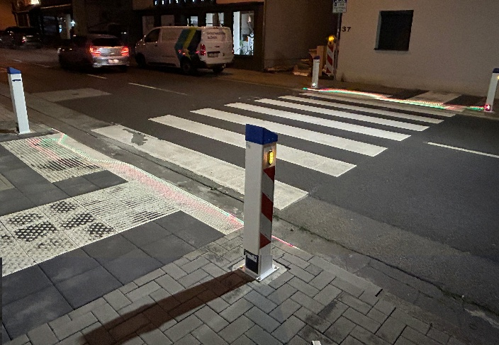
[26-02 Laser-Fußgänger-Schutzsystem]
Sensoren, LED-Blinklicht und Laserlichtteppich erhöhen die Sichtbarkeit querender Personen an Zebrastreifen.
Foto: Blömen VuS

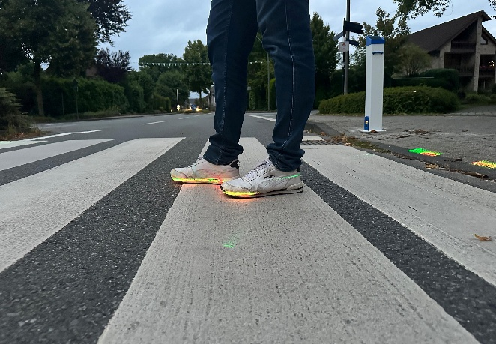
[26-02 Lichtstreifen]
Bei Dämmerung und Dunkelheit hebt ein Lichtstreifen nahe der Fußsohle Bewegung und Position der querenden Person hervor.
Foto: Blömen VuS

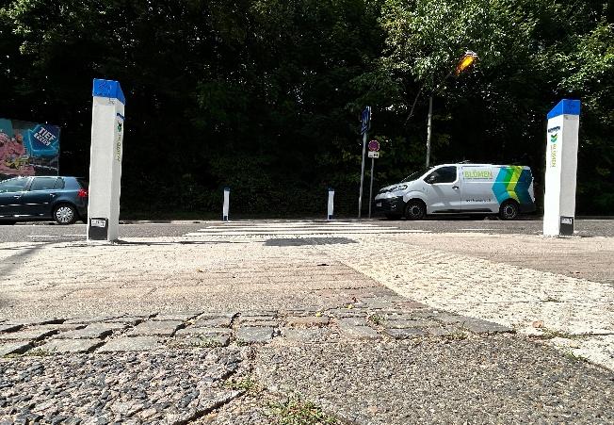
[26-02 Zebrastreifen]
Vier Säulen erkennen die Überquerungsabsicht und aktivieren die Lichtsignale nur bei Bedarf.
Foto: Blömen VuS

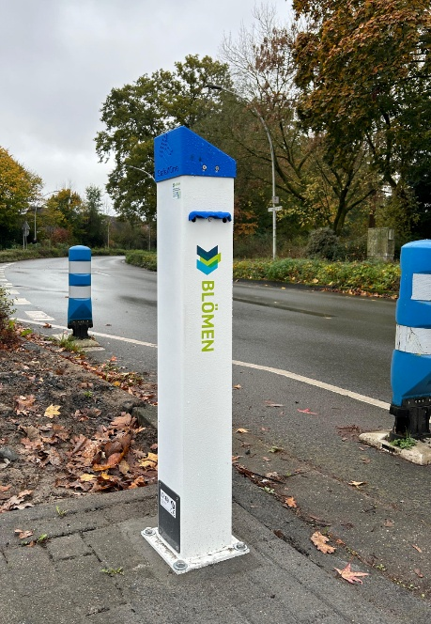
[26-02 Säule]
Bestehende Fußgängerüberwege lassen sich nachrüsten, ohne dass Eingriffe in die Fahrbahn erforderlich sind.
Foto: Blömen VuS

Rückfragen beantwortet gern:

BLÖMEN Verkehrs- und
Sicherheitstechnik GmbH
Benno Blömen
Tel. +49 (2542) 86 960 10
eMail: benno.bloemen@bloemen-vus.de
www.bloemen-vus.de
Kommunikation2B

Mareike Wand-Quassowski
Tel. +49 (231) 330 49 323
eMail: m.quassowski@kommunikation2b.de
www.kommunikation2b.de

